***Українська мова (читання) 30.03.2022 1-Б Старікова Н.А.***

**Тема. *Закріплення звукового значення вивчених букв. Читаю і розповідаю. Загадка. Опрацювання тексту. Ребус.***

**Презентація.** [**https://docs.google.com/presentation/d/11Xd1IBSK56RFtB3Iq-aH07sAJ-2s5GHvaDXmr0iOWuo/edit?usp=sharing**](https://docs.google.com/presentation/d/11Xd1IBSK56RFtB3Iq-aH07sAJ-2s5GHvaDXmr0iOWuo/edit?usp=sharing)

**Опорний конспект уроку**

1. **Мотивація навчальної діяльності**
2. ***А*ктуалізація опорних знань**

*Слайд2.*Відгадай загадку.

*Слайд3-4.*Стратегія «Входження у картину»

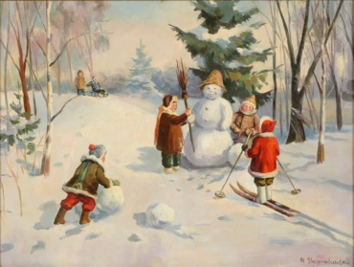- Розгляньте картину. О якій порі року відбуваються події?

- Чи світить сонечко? Доведіть.

- Кого ви бачите на картині?

- Куди прийшли діти?

- Чим вони зайняті?

- Скільки дітей ліплять снігову бабу?

- Чим зайняті решта дітей?

- Що у баби на голові?

- Що триматиме баба у руках?

- Яка вона?... Зла чи добра?

- Як ви вважаєте, чому вона вийшла доброю?

- Це сучасна картина? Чому?

- Уявіть, що ви увійшли в картину і опинилися серед дітей. Що б ви робили?

* Придумай назву цій картині. («Зимові розваги»…).
* Цю картину написав у 1915р. художник Давид Варновицький. Він закінчив Одеське художнє училище. Картина має назву «Діти, які ліплять снігову бабу».

1. **Вивчення нового матеріалу.**

*Слайд5.* Спускайся з гірки, читаючи загадку.

*Слайд6-8.*Стратегія «Кероване читання». Прочитай текст частинами. Дай відповіді на питання. Придумай заголовок.

*Слайд9.* Фізкультхвилинка.

*Слайд10-11.* Читання тексту в особах*.*

1. **Закріплення вивченого**

*Склад 12.* Поясни, що на малюнку не так, як у тексті.

*Слайд13.* Розгадай ребус.

*Слайд 14*. Виконання інтерактивного завдання.

Тренажер «Підбери підписи до малюнків»

[*https://learningapps.org/11137323*](https://learningapps.org/11137323)

1. **Рефлексія**

**Прочитай текст на с.62-63 в особах, перекажи, зроби аудіо або відеозапис та надсилай на**

**Вайбер (0963945180)**

**Human,**

**або ел. пошту** [**starikovanatasha1970@gmail.com**](mailto:starikovanatasha1970@gmail.com)

**Успіхів у навчання!**